«Avtoservis xizmat ko’rsatish » tayyorlov yo‘nalishi bo‘yicha
o‘quv amaliyoti qo‘llanmasi

- MODUL RAQAMI: A .
- MAVZU: «Oldingi boshqariluvchi va yetakchi g‘ildiraklar yuritmasini qismlarga ajratish va yig‘ish».
- MAQSAD: O‘quvchilarning nazariy bilimlarini mustahkamlash, chuqurlashtirish, mustaqil ishlash faoliyati va asbob-uskunalar bilan ishlash qobiliyati, mexanizm va agregatlarni ajratish va yig‘ish ko‘nikmalarini shakllantirish.
- O‘QUV SOATLARI: 6soat (240 daqiqa).
- MODULNI O‘RGANISH JARAYONIDA EGALLANADIGAN AMALIY KO‘NIKMALAR:
  - Mehnat muhofazasi va sanitariya qoidalariga rioya qilish;
  - Oldingi boshqariluvchi g‘ildiraklar yuritmasini tartibli ketma-ketlikga asoslanib, texnik talablarga rioya qilib, to‘g‘ri qismlarga ajratish va yig‘ish.
  - Asbob-uskunalardan to‘g‘ri foydalanish;
- MODULNI O‘RGANISH DAVOMIDA SHAKLLANADIGAN NAZARIY BILIMLAR;
  - Xavfsiz ishlash usullari;
  - Oldingi boshqariluvchi va yetakchi g‘ildiraklar yuritmasining vazifasi, tuzilishi, detallarning nomlanishi, o‘zaro bog‘lanishi va ishlash jarayoni;
  - Asbob – uskunalardan to‘g‘ri foydalanish usullari.
- MAVZU DOIRASIDAGI ASOSIY MA’LUMOTLAR:
Oldi boshqariluvchi va yetakchi g‘ildiraklarga burovchi moment ikkita sharnirli vallar orqali uzatiladi. Chap va o‘ng sharnirli vallar konstruksiyasi bo‘yicha bir xil bo‘lib, faqat uzunliklari bo‘yicha bir-biridan farq qiladi. O‘ng tarafdagi sharnirli val chap tarafdagi sharnirli valdan uzunroq qilib tayyorlangan. TICO avtomobilining chap tarafidagi sharnirli valning uzunligi 335,5 mm, o‘ng tarafdagisi esa – 512 mm. Matiz avtomobilining chap tarafdagi sharnirli valining uzunligi 386,5 mm o‘ng tarafdagisi esa 553,5 mm.
Chap va o‘ng tarafdagi vallarning har birida ikkitadan burchak tezliklari teng bo‘lgan sharnirlar mavjud bo‘lib, chap va o‘ng vallarning tashqi sharnirlari bir xil, ya’ni olti sharikli «Birfild» turidagi burchak tezliklari teng bo‘lgan sharnirlardan iborat. Ichki sharnirlari esa bir-biridan farq qiladi. Chap valning ichki sharniri uchta shipli «Tripot» turidagi universal va o‘ng valning ichki sharniri olti sharikli universal «Rsepp» turidagi, burchak tezliklari teng bo‘lgan sharnirlardir, 1-rasm.
A

B

1-rasm. Oldingi boshqariluvchi va yetakchi g‘ildiraklarning yuritmasi.
A-chap g‘ildirak yuritmasi. B-o‘ng g‘ildirak yuritmasi.
1-olti sharikli tashqi sharnir; 2-uch shipli ichki universal sharnir; 3-olti sharikli tashqi sharnir; 4-olti sharikli ichki universal sharnir.

Tashqi sharnir korpus 1, ichki oboyma 2, shariklar 3, separator 4, himoyalovchi g‘iloflar 5 va val 6 dan iborat, 2-rasm.

2-rasm. Tashqi sharnir (olti sharikli «Birfild» turidagi sharnir)
1-korpus; 2-ichki oboyma; 3-sharik; 4-separator; 5-himoyalovchi g‘ilof; 6-val.

Ichki oboyma 2 ning tashqi yuzasi radius bo‘yicha sferasimon oltita ariqcha frezerlangan. Ichki oboyma 2 ning tashqi yuzasi o‘zgaruvchan chuqurlikga ega. Korpus 1 ning ichki yuzasi radius bo‘yicha sfera shakliga ega bo‘lib, oltita ariqchaning chuqurligi ham o‘zgaruvchandir. Separator 4 ga oltita shariklar 3 o‘rnatilgan bo‘lib, separatorning ichki va tashqi yuzalari radius bo‘yicha sferasimon qilib tayyorlangan.
Val 6 ni burchakga og‘dirilsa yuqorigi sharik tortayotgan ariqcha bo‘shlig‘ida siqilib o‘nga, pastki sharik esa kengayotgan ariqcha bo‘shlig‘ida separator bilan chapga suriladi. Shariklar markazi doimo ariqchalar o‘qining kesishmasida joylashadi. Shuning uchun shariklar bissektrisa tekisligida joylashib, vallarni sinxron aylanishini ta’minlaydi. Bu turdagi sharnirlar vallar orasidagi burchak 45° gacha og‘ish imkonini berib, kichik burchaklarda F.I.K.– 0,99 va 30° da 0,97 ga teng. Sharnirlarning soz ishlashi taxminan 150 000 km ni tashkil etadi. Sharnirlarning tez ishdan chiqishiga asosan himoyalovchi g‘ilofni nosozligi sabab bo‘ladi.
Ichki olti sharikli universal sharnir korpus 1, shariklar 2, ichki oboyma 3, separator 4 va himoyalovchi g‘ilof 5 dan tashkil topgan, 3-rasm.

3-rasm. Ichi sharnir (olti sharikli «Rsepp» turidagi sharnir).
1-korpus; 2-sharik; 3-ichki oboyma; 4-separator; 5-himoyalovchi g‘ilof;
6-7 xomutlar; 8-stopor halqa.

Silindrsimon korpus 1 ning ichki yuzasiga elliptik kesimga ega bo‘lgan oltita bo‘ylanma ariqchalar o‘yilgan. Ichki oboymaning sferasimon yuzasiga ham huddi shunga o‘xshash ariqchalar o‘rnatilgan. Ariqchalarda separator 4 ga o‘rnatilgan oltita shariklar joylashgan. Ichki oboyma 3 va separator 4 ni o‘zaro ta’sirda bo‘lgan yuzalari sferasimon shaklga ega. Separatorni sferasimon tashqi qismi konussimon shaklga o‘tishi (konus burchagi 10 ° atrofida) sababli, valning eng katta og‘ish burchagi taxminan 20° gacha bo‘ladi.
Uch shipli sharnirlar ikki turga bo‘linib, vallar orasidagi burchak 43° gacha burovchi momentni uzata oladigan, lekin o‘q bo‘ylab siljishga imkon bermaydigan qattiq sharnirlarga va universal sharnirlarga, o‘q bo‘ylab siljuvchi, lekin vallar orasidagi burchak 25° dan oshmaydigan bo‘ladi.
Uch shipli universal sharnir xomut 1 va 3 himoyalovchi g‘ilof 2, ichki sharnir 4, stopor halqalar 5 va 7 hamda ichki sharnir korpusidan tashkil topgan, 4-rasm.

4-rasm. Ichki universal sharnir (uch shipli «Tripot» turidagi sharnir).
1-kichik xomut; 2-ichki himoyalovchi g‘ilof; 3-katta xomut; 4- uch shipli gubchak;
5-stopor halqa; 6-ichki sharnirning korpusi; 7-stopor halqa.

Ichki sharnir korpusi 6 ning ichida uchta bo‘ylanma ariqcha mavjud. Uch shipli gubchak 4 ga o‘tma ninasimon podshipniklarga ega bo‘lgan roliklar o‘rnatilgan. Ship va ariqchalar bir-biriga nisbatan 120° burchak ostida joylashgan roliklar va bo‘ylanma ariqchalarning silindrsimon kesimida bir xil radiusli sferik yuzalarga ega. Vallar burchak ostida aylanganida roliklar podshipniklarda burilib, ariqchalarda suriladi, shuning bilan birgalikda shiplar podshipnik rolikida bo‘ylanma xarakatlanishi mumkin. Bu turdagi sharnirda vallarning burchak tezliklarini tengligiga val uchi markazining holatini o‘zgarishi hisobiga erishiladi. Bunday sharnirning eng katta burchagi 25° ni tashkil etadi.

- KERAKLI O‘QUV-JIHOZ, ASBOB-USKUNA VA ASHYOLAR:
  - Oldingi boshqariluvchi va yetakchi g‘ildiraklar yuritmasiga ta’luqli plakatlar, albomlar, qo‘llanma;
  - Xar xil turdagi sharnirlar;
  - MATIZ avtomobili;
  - Avtomobilni ko‘tarish moslamalari;
  - Chilangarlik dastgohi, ish stoli, kalitlar to‘plami;
  - Press va ajratgichlar;
  - Yuvish-tozalash moslamalari va ashyolar;
  - Ehtiyot qismlar va yong‘inga qarshi uskunalar.

- OLDINGI G‘ILDIRAK YURITMASINI QISMLARGA AJRATISHNING TEXNOLOGIK JARAYONNING KETMA-KETLIGI
(MATIZ avtomobili misolida)
Faoliyat turlari | Asbob uskuna, moslama va ashyo. | Rasm ko‘rinish | Ish bajarishda qo‘yiladigan talablar
I ISH KUNI: OLDINGI G‘ILDIRAKLAR YURITMASINI AJRATISH
- G‘ildirak qopqog‘ini yechish. | Qo‘lda. | 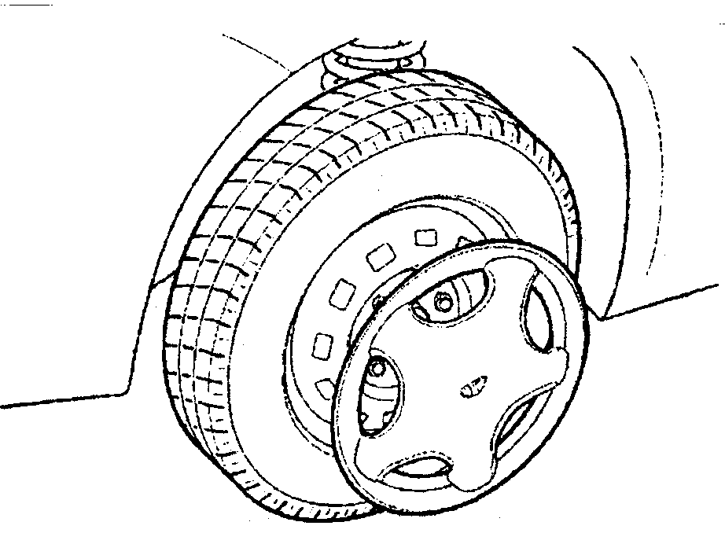 | Qopqoqni darz ketishdan saqlansin.
- G‘ildirakni mahkamlovchi gaykalarni bo‘shatish. | Kalitlar to‘plami. | 1-yuritma valini mahkamlovchi gayka; 2-g‘ildirakni mahkamlovchi gaykalar; | Gayka 1 va 2 larni qo‘lda burab oladigan qilib bo‘shatilsin.
- Avtomobilni ko‘tarish. | Ikki ustunli ko‘targich yoki garaj ko‘targichi. | 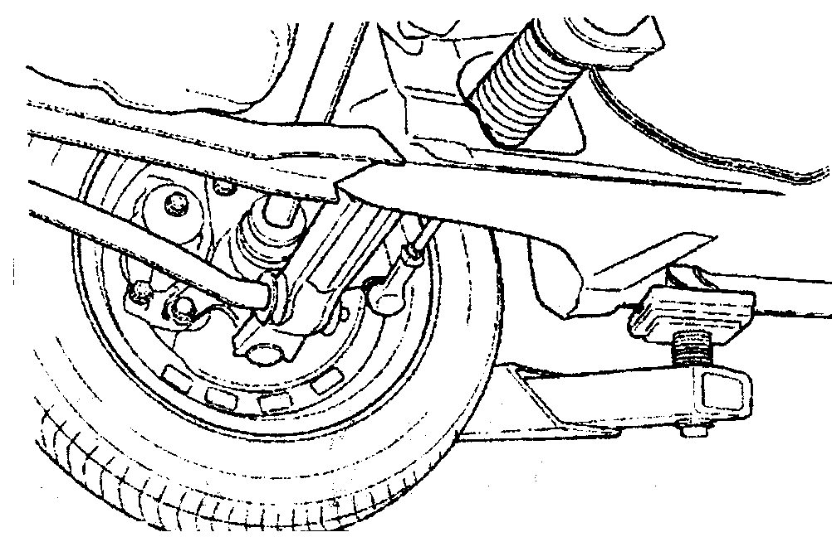  Ikki ustunli ko‘targichda  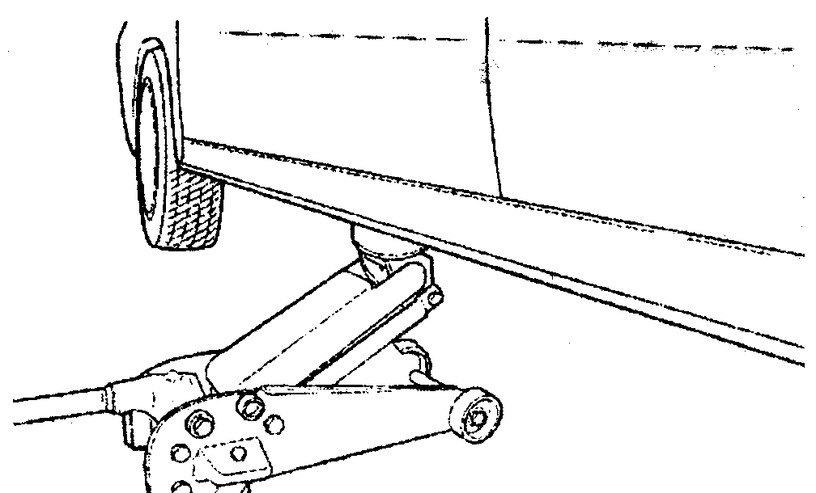  Garaj domkratida. | Rasmda ko‘rsatilgan joyidan ko‘tarilsin.
- G‘ildirakni yechish. | Kalitlar. | 1-chekanka; 2-yuritma valining gaykasi; 3-shayba; 4-g‘ildirak gaykasi; | Tormoz tepkisini bosib turib, gaykalar 2, 4 va shayba yechib olinsin. Yuritmaning gaykasi 2 ni bo‘shatish uchun chekanka 1 to‘g‘rilansin.
- Uzatmalar qutisining pastki himoyalovchi g‘ilofini yechish. | Kalitlar to‘plami. | 1-bolt; 2-himoyalovchi g‘ilof; 3-moy quyish tiqini; 4-moy to‘kish tiqini. | Uzatmalar qutisidan moy to‘kilsin. Bolt 1 lar yechilsin.
- Stabilizatorni yechish. | Kalitlar, ombir. | 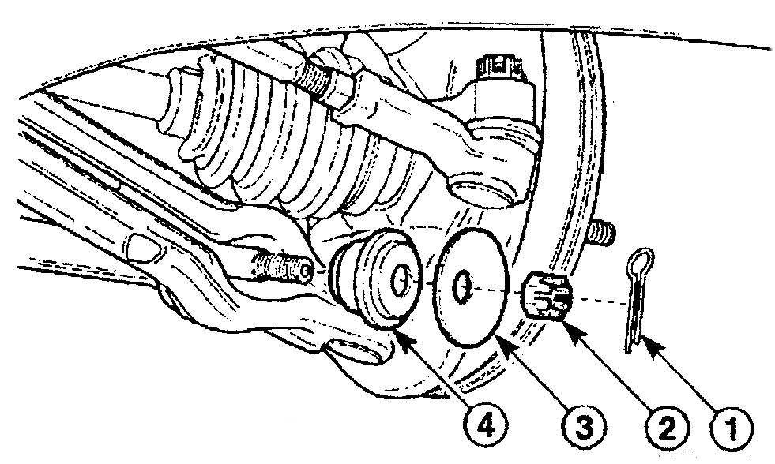  1-shplint; 2-gayka; 3-shayba; 4-rezina vtulka;  5-orqa vtulka; 6-qisqich; 7-stabilizatorni mahkamlagichi; 8-stabilizator; 9-bolt. | Shplint 1, olinsin, gayka 2, shayba 3, vtulka 4 olinsin. Stabilizatorni mahkamlovchi boltlar 9, yechib olinsin. Qisqich 6, mahkamlagichlar 7, olinib stabilizator 8 ajratilsin.
- Pastki richag sharnirini ajratish. | Kalit, montirovka. | 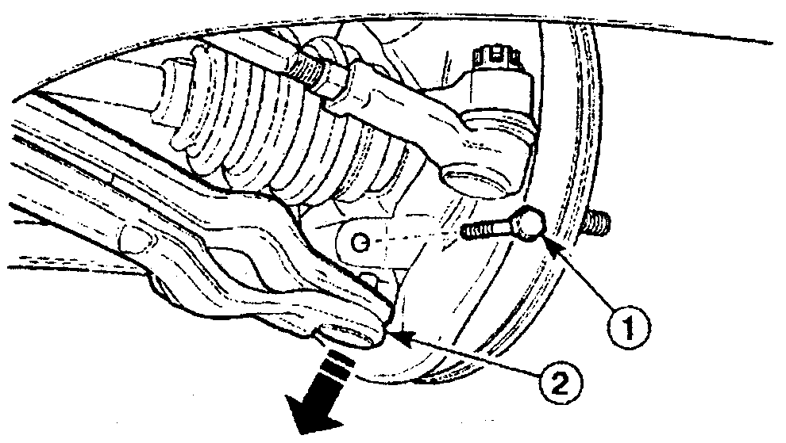  1-rezbali shpilka;  2-pastki richak. | Richag 2 ni montirovka 2 bilan pastga bosib, sharnirni burilish mushtchasidan ajratilsin.
- Rul tortqisini yechish. | Kalitlar, ombir, ajratkich KM 507-V. | 1-shplint; 2-gayka;  3-ajratkich; 4-gubchak. | Sharnirni KM 507-V ajratkichi yordamida ajratilsin.  Gubchak 4 o‘ng tarafga tiralguncha buralsin.
- Yuritma valini g‘ildirak gubchagidan yechish. | Qo‘lda. | 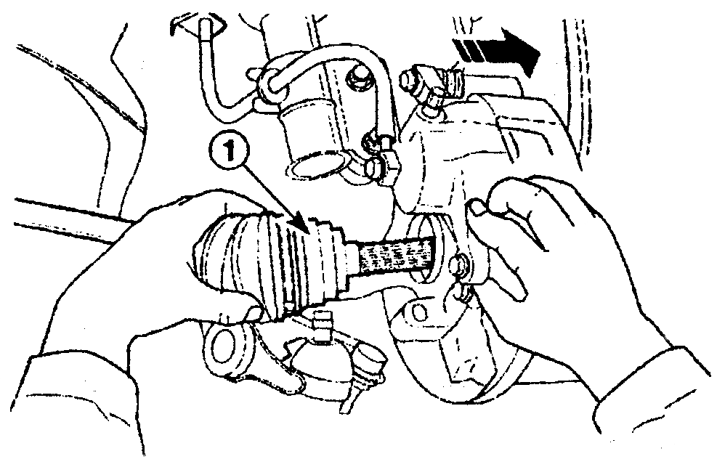  1-yetakchi val yig‘masi. | Valni qisqa vaqtga bo‘lsa ham osilib turishiga yo‘l qo‘yilmasin.
- Yuritma valini uzatmalar qutisi korpusidan yechish. | Otvyortka. | 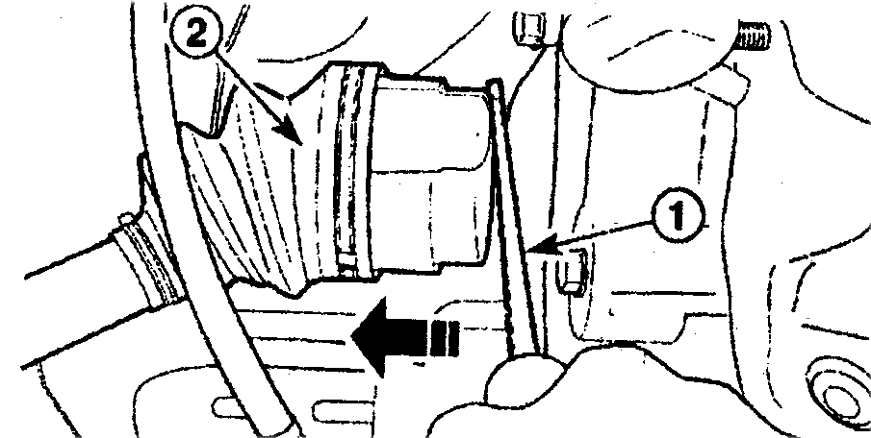  1-otvertka; 2-yetakchi val. | Uzatmalar qutisi korpusidagi zichlagich ezilishdan saqlansin.  Otvertka 1 yordamida yetakchi val ajratilsin.
II-ISH KUNI: ICHKI «TRIPOT» TURIDAGI SHARNIRLARNI QISMLARGA AJRATISH
- Ichki sharnirning himoyalovchi g‘ilofidagi qisqichlarni yechish. | Ombir J-35566 qisqili tiski. | 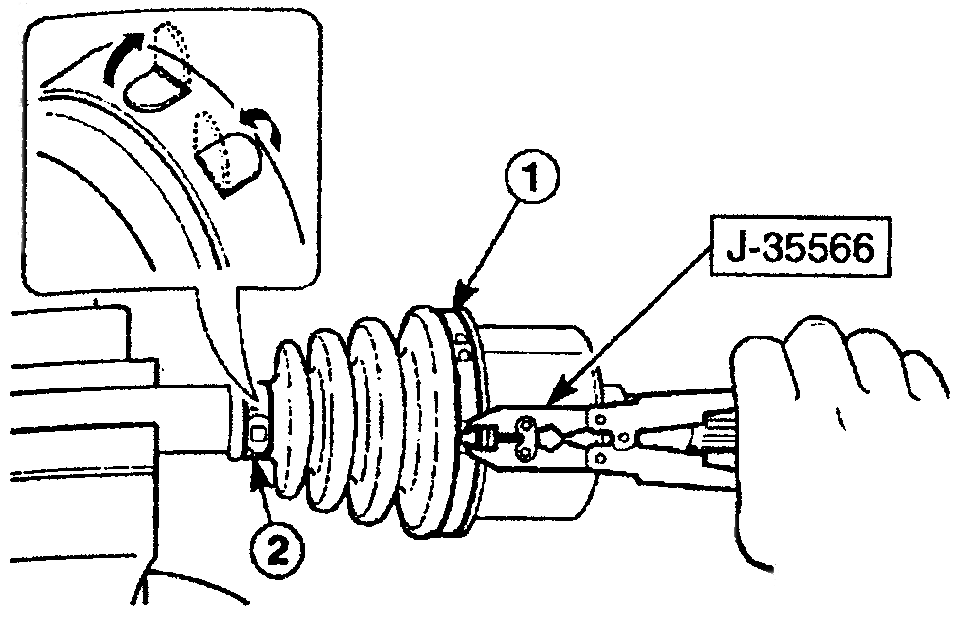  1-katta qisqich; 2-kichik qisqich. | Valni tiskida mahkamlansin.
- Sharnirning korpusdan himoyalovchi g‘ilofini ajratish. | Qo‘lda. | 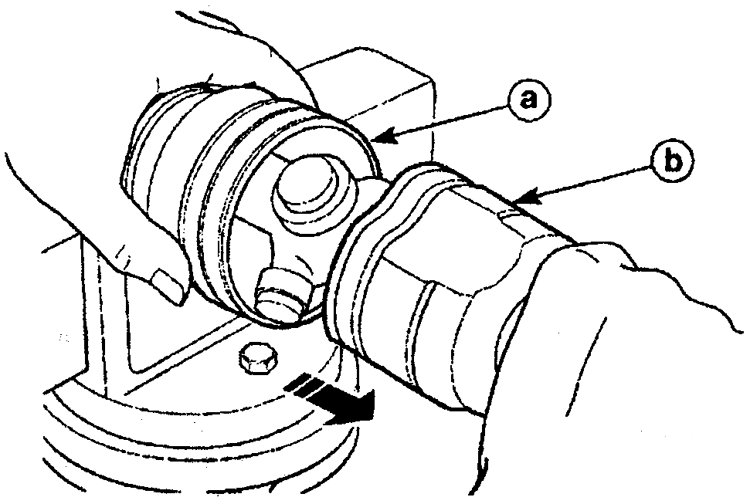  a-himoyalovchi g‘ilof;  b-sharnirning korpusi; | Himoyalovchi g‘ilofni yirtilishdan saqlansin. Sharnirdagi surkov moyi tozalanib artilsin.
- Sharnirni yechish. | Maxsus ombir. | 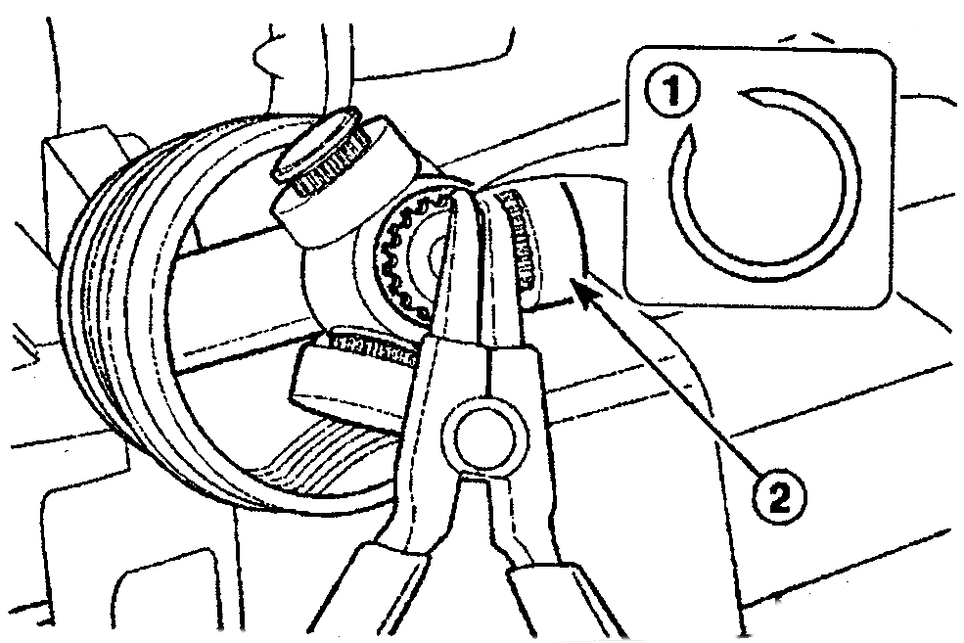  1-stopor halqa; 2-sharnir. | Stopor halqa 1 yechilsin, sharnirni shlitsadan tortib chiqarilsin.
- Himoyalovchi g‘ilofni yechish. | Qo‘lda. |  | Yirtilishdan saqlansin.
3. TASHQI «RSEPP» TURIDAGI SHARNIRNI QISMLARGA AJRATISH:
- Tashqi sharnirning himoyalovchi g‘ilofidagi qisqichlarni yechish. | J-35566 qisqichli ombir. | 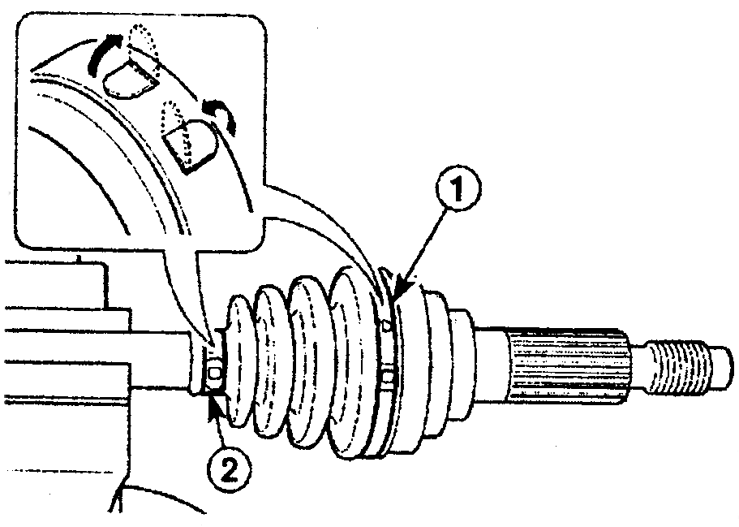  1-katta qisqich;  2-kichik qisqich. | Valni tiskiga mahkamlansin. G‘ilofni ajratib olib, sharnirdagi surkov moyi tozalanib, artilsin.
- Sharnirdan himoyalovchi g‘ilofni yechish. | Qo‘lda | 1-himoyalovchi g‘ilof. | G‘ilof 1 yirtilishdan saqlansin.
- Tashqi sharnirni yechish. | Maxsus qisqich. | 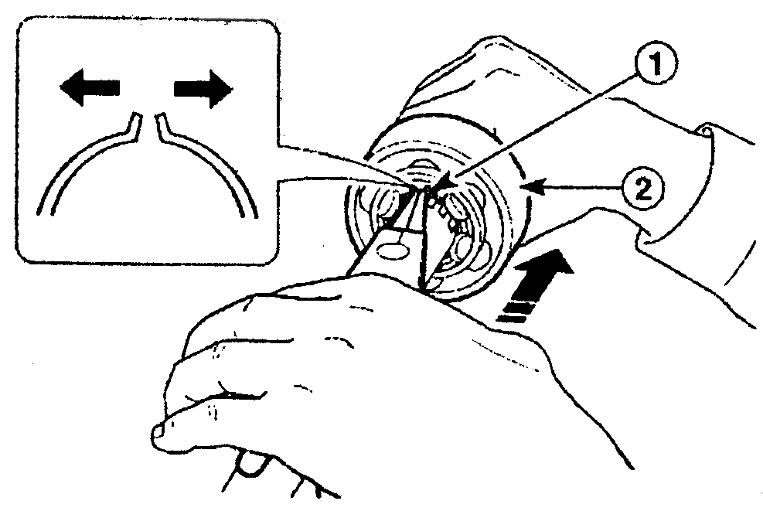  1-stopor halqa; 2-sharnir. | Stoporlovchi halqa kerib chiqarilsin.
- Himoyalovchi g‘ilofni yechish. | Qo‘lda. | 1-himoyalovchi g‘ilof. | G‘ilof 1 yirtilishdan saqlansin.
4. TASHQI «RSEPP» TURIDAGI SHARNIRNI YIG‘ISH.
- Himoyalovchi g‘ilofni valga o‘rnatish. | Qo‘lda, surkov moyi. | 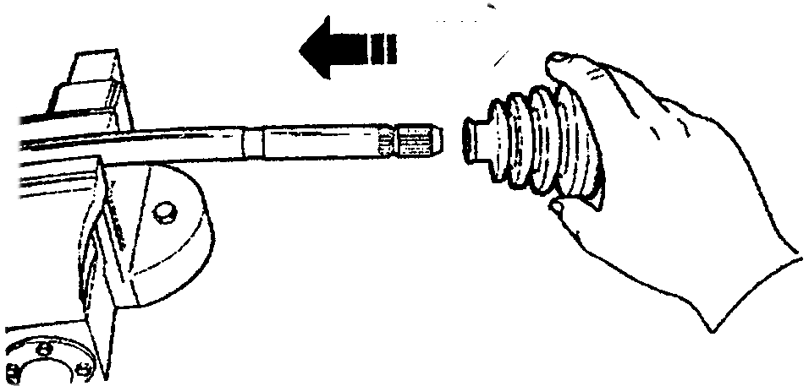 | G‘ilof yirtilishdan saqlansin. Valga moy srtilsin.
- Sharnirni valga o‘rnatish. | Qo‘lda, surkov moyi. | 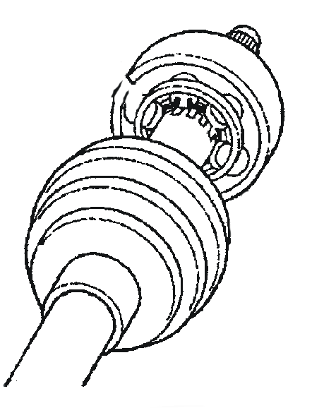 | Sharnir surkov moyi surtilsin.
- Sharnirni stoporlovchi halqasini o‘rnatish. | Otvertka. | 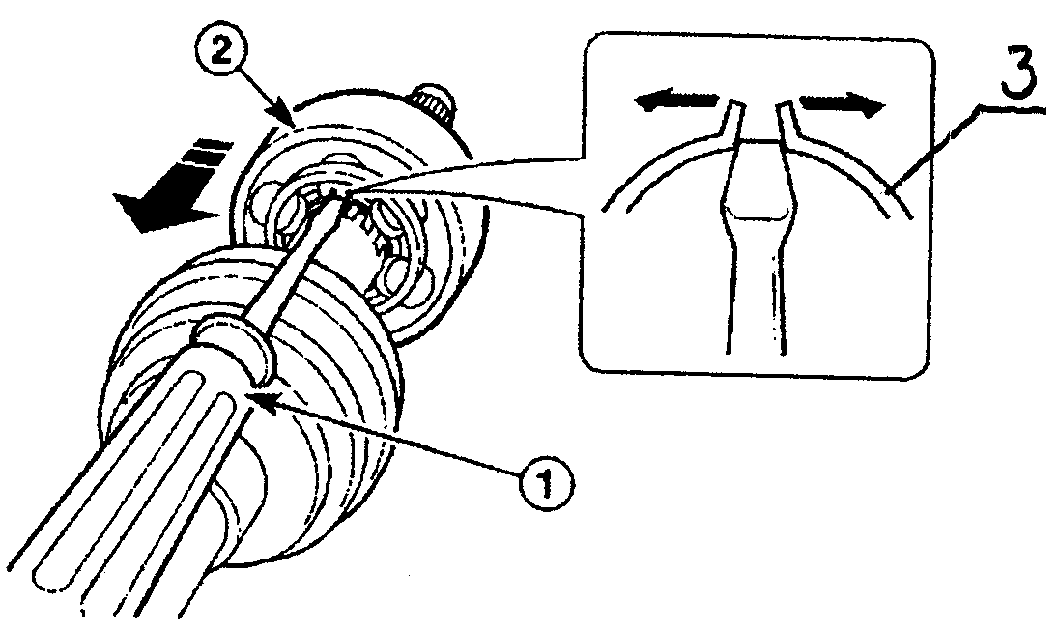  1-otvertka; 2-sharnir;  3-stopor halqa. | Stopor halqasini otvertka bilan kerib turib, sharnir valga siqilsin.
- Himoyalovchi g‘ilofni sharnir korpusiga mahkamlash. | Maxsus qisqich. | 1-katta qisqich;  2-kichik qisqich. | Qisqichlar 1 va 2 mahkamlansin.  Himoyalovchi g‘ilofdan surkov moyi chiqmasligini, valni bukib tekshirilsin.
5. ICHKI «TRIPOT» TURIDAGI SHARNIRNI YIG‘ISH
- Himoyalovchi g‘ilofni valga o‘rnatish. | Qo‘lda, surkov moyi. |  | G‘ilof yirtilishdan saqlansin. Valga surkov moyi surtilsin.
- Sharnirni valga o‘rnatish. | Maxsus ombir, surkov moyi. | 1-stopor halqa; 2-sharnir. | Sharnirga surkov moyi surtilsin. Sharnir 2 ni valning shlitsiga kiritilib, stopor halqa 1 ni o‘rniga joylashtirilsin.
- Himoyalovchi g‘ilofni sharnirning korpusiga biriktirish. | Qo‘lda. | a-himoyalovchi g‘ilof;  b-sharnirning korpusi; | G‘ilofdan moy chiqmasligiga valni burab ishonch hosil qiling.
- Himoyalovchi g‘ilofdagi qisqichlarni mahkamlash. | Maxsus ombir. | 1-katta qisqich; 2-kichik qisqich. | Qisqichlar 1 va 2 mahkamlansin.
III-ISH KUNI: 6. OLDINGI G‘ILDIRAK YURITMASINI YIG‘ISH
- Yuritma valning ichki sharnirini uzatmalar qutisining korpusiga o‘rnatish. | Qo‘lda. | 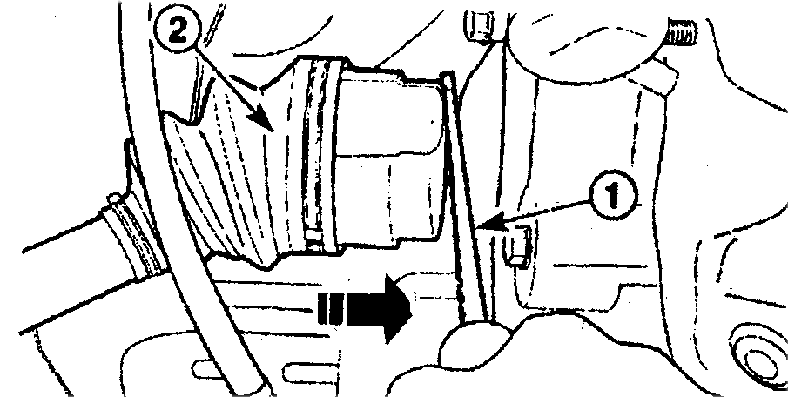 | Differensial zichlagichini shikastlanishdan saqlansin.
- Yuritma valining tashqi sharnirini g‘ildirak gubchagiga o‘rnatish. | Qo‘lda. | 1-tashqi sharnir. | Valni qisqa vaqtga bo‘lsa ham osilib turishiga yo‘l qo‘yilmasin.
- Rul tortqisini mahkamlash. | Kalitlar, ombir. | 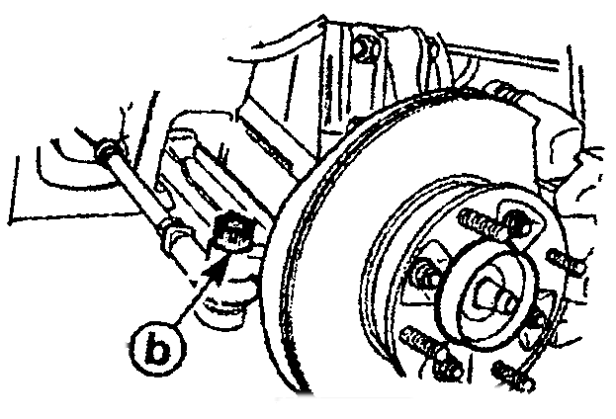  b-gayka. | Gayka «V» 3,0÷5,5 kg.m. moment bilan mahkamlansin va shplintlansin.
- Pastki richagning sharnirini mahkamlash. | Kalitlar, ombir. | 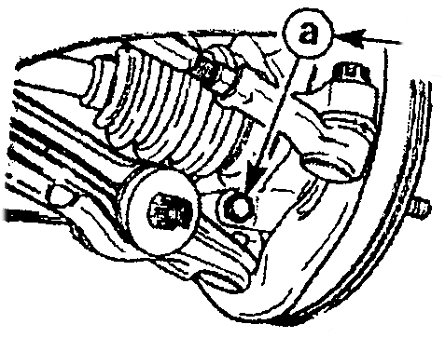  a-rezbali shpilka. | Richagni yuqoriga ko‘tarib, sharnirni burilish mushtchasiga biriktirilsin. Rezbali shpilka «a» 5,0÷7,0 kg.m momentda mahkamlansin.
- Stabilizatorni o‘rnatish. | Kalitlar to‘plami. | 5-orqa vtulka; 6-qisqich; 7-stabilizatorni mahkamlagichi; 8-stabilizator.  9-bolt.  1-shplint; 2-gayka; 3-shayba; 4-rezina vtulka; | Stabilizatorga rezina vtulkalar 7 ni va qisqichlar 6 ni o‘rnatilib, stabilizatorni joyiga o‘rnatilsin. Kronshteyn boltlari 9 ni 3,0÷5,0 kg.m. momentda mahkamlansin. Rezina vtulka 4, shayba 3 o‘rnatilib, gayka 2 ni 4,0÷5,0 kg.m. momentda mahkamlab shplintlansin.
- Uzatmalar qutisining pastki himoyalovchi g‘ilofini mahkamlash. | Kalitlar to‘plami. | 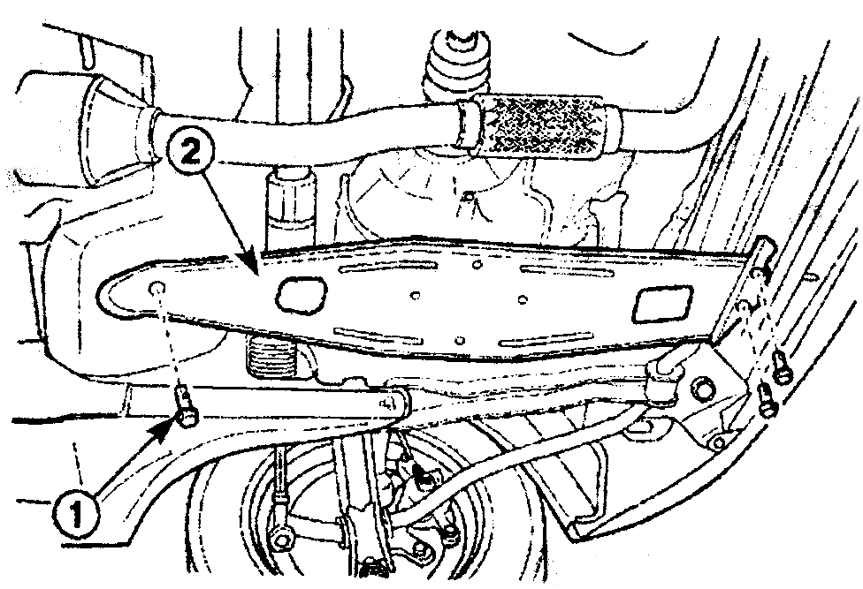  1-bolt; 2-himoyalovchi g‘ilof; 3-moy quyish teshigining tiqini;4-moy to‘kish teshigining tiqini. | 2,10 litr, 75W-85 (6L-4) moyi uzatmalar qutisiga quyilsin. Pastki himoyalovchi g‘ilof 2 ni o‘rnatib, boltlar 1, 3,5÷5,5 kg.m momentda mahkamlansin. Moy quyish tiqini 3 ni 3,6÷5,4 kg.m va moy to‘kish tiqininni 2,5÷3,0 kg.m. momentlarda mahkamlansin.
- G‘ildirakni o‘rnatish. | Kalitlar to‘plami. | 1-yuritma valini mahkamlovchi gayka;2-g‘ildirakni mahkamlovchi gaykalar; | Gaykalarni  1,0÷1,5 kg.m momentda mahkamlansin.
- Yuritmaning gaykasini mahkamlash. | Kalitlar to‘plami. | 1-chekanka; 2-yuritma valining gaykasi; 3-shayba; 4-g‘ildirak gaykasi; | Shayba 3 ni o‘rnatib gayka 2 ni 1,0÷1,5 kg.m momentda mahkamlansin.
- Gaykalarni me’yorigacha mahkamlash. | Dinomometrik dastakli kalit, bolg‘a. | 1-chekanka; 2-yuritmaning gaykasi; 3-shayba; 4-g‘ildirak gaykasi. | Avtomobil yerga tushirilsin. Yuritma gaykasi 2 ni 21,0 kg.m momentda mahkamlab, stoporlash uchun chekanka qilinsin. G‘ildirak gaykalar 4, 9,0÷11,0 kg.m momentda mahkamlansin.
- G‘ildirak qopqog‘ini o‘rnatish. | Qo‘lda. |  | Qopqoqni diskga o‘rnatib, kaft bilan urilsin.

- O‘QUV AMALIYOTINI O‘TKAZISH BO‘YICHA USLUBIY KO‘RSATMALAR
Dars bosqichlari | Ta’lim beruvchi (o‘qituvchi) | Ta’lim oluvchi (o‘quvchi)
I-ish kuni (240 daqiqa)
I-bosqich:  Tashkiliy qism.  (30 daqiqa). | Mavzu maqsadi va baholash mezonlarini tushuntirish. | O‘zlashtiradi.
II-bosqich:  Kirish yo‘riqnomasi.  (50 daqiqa). | Mehnat xavfsizligi va sanitariya qoidalarini tushuntirish. Nazariy bilimlarni takrorlash. Matiz avtomobilining g‘ildiraklar yuritmasini qismlarga ajratish ketma-ketligini tushuntirish. | O‘zlashtiradi.
III-bosqich:  O‘quvchilarning nazariy bilimlarini tekshirish. (test).  (20 daqiqa). | 10 ta dan test savollari berish. | Yozma javob.
IV-bosqich:  Amaliy ish:  (160 daqiqa) | O‘quvchilar tomonidan ish o‘rinlarida vazifalarni bajarish bo‘yicha amaliy maslahatlar beradi. | Yakuniy bahoni tinglaydilar.
V-bosqich:  Yakuniy qism.  (20 daqiqa). | Baholash mezonlarini birinchi ish kuni bo‘yicha to‘ldirish. | Kamchiliklarni tahlil qilish va ish o‘rinlarini tartibga keltirish.
II-ish kuni (240 daqiqa)
I-bosqich:  Tashkiliy qism:  (10 daqiqa). | Mavzu maqsadi va baholash mezonlarini tushuntirish. | O‘zlashtiradi.
II-bosqich:  Kirish yo‘riqnomasi.  (20 daqiqa). | Mehnat xavfsizligi va sanitariya qoidalarini tushuntirish. Matiz avtomobilining «Tripot» va «Rsepp» turidagi yuritma sharnirlarini qismlarga ajratish va yig‘ish ketma-ketligini tushuntirish. | O‘zlashtiradi.
III-bosqich:  Amaliy ish:  (190 daqiqa). | Nazorat qilib, ko‘rsatmalar berish. | 16 ta ajratish va yig‘ish ishlarini bajarish.
IV-bosqich:  Yakuniy qism.  (20 daqiqa). | Baholash mezonlarini ikkinchi ish kuni bo‘yicha to‘ldirish. | Kamchiliklarni tahlil qilish va ish o‘rnilarini tartibga keltirish.
III-ish kuni (240 daqiqa)
I-bosqich:  Tashkiliy qism.  (10 daqiqa). | Mavzu maqsadi va baholash mezonlarini tushuntirish. | O‘zlashtiradi.
II-bosqich:  Kirish yo‘riqnomasi.  (20 daqiqa). | Mehnat xavfsizligi va sanitariya qoidalarini tushuntirish. Matiz avtomobilining g‘ildiraklar yuritmasini yig‘ish ketma-ketligini tushuntirish. | O‘zlashtiradi.
III-bosqich:  Amaliy ish:  (190 daqiqa). | Nazorat qilib ko‘rsatmalar berish. | 10 ta yig‘ish ishlarini bajarish.
IV-bosqich:  Yakuniy qism.  (20 daqiqa). | Baholash mezonlarini to‘ldirish. | Kamchiliklarni tahlil qilish va ish o‘rinlarini tartibga keltirish.

- O‘QUVCHILARNING BILIMLARINI TEKSHIRISH UCHUN NAMUNAVIY TEST SAVOLLARI

    - Oldingi g‘ildirak yuritmalari xarakatni nimadan oladi?
A) differensialdan
B) asosiy uzatmadan
С) uzatmalar qutisidan
D) g‘ildiraklardan

    - Sinxron sharnir deb nimaga aytiladi?
A) yetakchi va yetaklanuvchi vallarning burchak tezliklarini tengligiga
B) yetakchi va yetaklanuvchi vallardagi burovchi momentni tengligiga
С) yetakchi va yetaklanuvchi vallar orasidagi burchakni o‘zgarmasligiga
D) yetakchi va yetaklanuvchi vallar orasidagi burchakni o‘zgarishiga

    - Universal sharnir deb nimaga aytiladi?
A) vallar orasidagi burchakni va uzunligini o‘zgarishiga imkon beradigan sharnirga
B) transmissiyada va oldingi boshqariluvchi hamda yetakchi g‘ildiraklarda ishlatiladigan sharnirga
С) Sharnirlarni o‘zaro almashtirishga imkon beradigan sharnirlarga
D) har xil sharoitda ishlaydigan sharnirlarga

    - Qaysi turdagi sharnir univeral sharnir hisoblanadi?
A) Ichki «Tripot».
B) Tashqi «Rsepp».
С) Tashqi «Birfild».
D) Ichki «Guk».

    - Uch shipli sharnirlar eng katta necha gradusli burchakda ishlay oladi?
A) 25 °
B) 45 °
С) 15 °
D) 35 °

    - Qaysi turdagi sharnirlar sharikli bo‘ladi?
A) «Birfild» va «Rsepp»
B) «Birfild» va «Tripot»
С) «Tripot» va «Guk».
D) «Guk» va «Birfild».
    - «Rsepp» turidagi sharnir eng katta necha gradusli burchakda ishlay oladi?

A) 20 °
B) 25 °
С) 30 °
D) 45 °

    - G‘ildirak yuritmasi uzunligini nima hisobiga o‘zgartiradi?

A) sharnir
B) shlitsali birikma
С) eziluvchan mufta
D) valning egilishi

    - G‘ildirak yuritmasida yetakchi va yetaklanuvchi vallarning tezliklari necha marotaba o‘zgaradi?

A) o‘zgarmaydi
B) 2 marotaba
С) 4 marotaba
D) 8 marotaba

    - Nima uchun sinxron sharnirlar transmissiyada ishlatilmaydi?

A) Katta yuklanishda ishlay olmasligi
B) konstruksiyasi murakkabligi
С) tannarxi qimmatligi
D) ishlash muddati kamligi

O‘QUVCHILARNING O‘ZLASHTIRISHINI BAHOLASH MEZONLARI

- Modul raqami: A.15.  - Mavzu: «Oldingi boshqariluvchi va yetakchi g‘ildiraklar yuritmasini qismlarga ajratish va yig‘ish».  - Modulni o‘rganishga ajratilgan vaqt – 18 soat. (720 daqiqa).  - Modulni o‘tkazish sanasi - | Baholash varaqasi
 | O‘quvchilarning ismi sharifi:
Baholash mezonlari
I. Ish o‘rnini tashkil etish:
-asbob uskunalarni to‘g‘ri tanlash.
-ulardan to‘g‘ri foydalanish.
II. Texnika xavfsizligi
qoidalariga rioya qilish
- yong‘in xavfsizligiga rioya qilish
- sanitariya qoidalariga rioya qilish
III. Amaliy ko‘nikmalar
I-ish kuni: Qismlarni
ajratish ishlari
  - G‘ildirak qopqog‘ini yechish.
  - G‘ildirakni mahkamlovchi kalit gaykalarni bo‘shatish.
  - Avtomobilni ko‘tarish.
  - G‘ildirakni yechish.
  - Uzatmalar qutisining pastki himoyalovchi g‘ilofini yechish.
  - Stabilizatorni yechish.
  - Pastki richag sharnirini ajratish.
  - Rul tortqisini yechish.
  - Yuritma valini g‘ildirak gubchagidan yechish.
  - Yuritma valini uzatmalar qutisining korpusidan yechish.
II-ish kuni: Ichki «TRIPOT» turidagi sharnirlarni qismlarga ajratish
  - Ichki sharnirning himoyalovchi g‘ilofidagi qisqichlarni yechish.
  - Himoyalovchi g‘ilofdan sharnirning korpusini ajratish.
  - Sharnirni yechish.
  - Himoyalovchi g‘ilofni yechish.
III. Tashqi «RSEPP» turidagi sharnirni qismlarga ajratish
  - Tashqi sharnirning himoyalovchi g‘ilofidagi qisqichlarni yechish.
  - Sharnirdan himoyalovchi g‘ilofni yechish.
  - Tashqi sharnirni yechish.
  - Himoyalovchi g‘ilofni yechish.
IV. Tashqi «RSEPP» turidagi
sharnirni yig‘ish
  - Himoyalovchi g‘ilofni valga o‘rnatish.
  - Sharnirni valga o‘rnatish.
  - Sharnirni stoporlovchi halqasini o‘rnatish.
  - Himoyalovchi g‘ilofni sharnir korpusiga mahkamlash.
V. Ichki «TRIPOT» turidagi
sharnirni yig‘ish
  - Himoyalovchi g‘ilofni valga o‘rnatish.
  - Sharnirni valga o‘rnatish.
  - Himoyalovchi g‘ilofni sharnirning korpusiga biriktirish.
  - Himoyalovchi g‘ilofdagi qisqichlarni mahkamlash.
III-ish kuni: VI. Oldingi g‘ildirak yuritmasini yig‘ishning texnologik ketma-ketligi.
  - Yuritma valIning ichki sharnirini uzatmalar qutisining korpusiga o‘rnatish.
  - Yuritma valining tashqi sharnirini g‘ildirak gubchagiga o‘rnatish.
  - Rul tortqisini mahkamlash.
  - Pastki richagning sharnirini mahkamlash.
  - Stabilizatorni o‘rnatish.
  - Uzatmalar qutisining pastki himoyalovchi g‘ilofini mahkamlash.
  - G‘ildirakni o‘rnatish.
  - Yuritmaning gaykasini mahkamlash.
  - Gaykalarni me’yorigacha mahkamlash.
  - G‘ildirak qopqog‘ini o‘rnatish.
IV. TEST NATIJALARI:
JAMI:

Izoh: Topshiriq besh balli tizim asosida baholanadi. Bunda topshiriq bo‘yicha barcha faoliyat turlari inobatga olinib, ularning har biriga baho berilishi shart.
O‘quvchining yakuniy bahosi har bir faoliyati turi bo‘yicha olingan baholari jamlanib faoliyat turlarining soniga bo‘lib topiladi

TEST JAVOBLARI (kalit)
A | A | A | A | A | A | A | A | A | A

